Software Requirements Specification

**Social media intelligence**

**Project**

Prepared by Group Name: <Social justice>

**Dilara HAZIR** student **claraready@gmail.com**

**Emre YAVUZ** student **emreyavuz274@gmail.com**

**Beyza ÇİFTCİOGLU** student **beyzaciftcioglu@outlook.com**

**Berivan GENÇ** student **mmjcrevolution@gmail.com**

**Saniye YURT** student **sny__2156@outlook.com**

|  |  |
| --- | --- |
| Instructor: | <*place your instructor’s name here>* |
| Course: | <place your course name here> |
| Lab Section: | *<place your lab section here>* |
| Teaching Assistant: | *<place your TA’s name here>* |
| Date: | 21.03.2018 |

Contents

Revisions iii

1 Introduction 1

1.1 Document Purpose 1

1.2 Product Scope 1

1.3 Intended Audience and Document Overview 1

1.4 Definitions, Acronyms and Abbreviations 1

1.5 Document Conventions 1

1.6 References and Acknowledgments 2

2 Overall Description 3

2.1 Product Perspective 3

2.2 Product Functionality 3

2.3 Users and Characteristics 3

2.4 Operating Environment 3

2.5 Design and Implementation Constraints 4

2.6 User Documentation 4

2.7 Assumptions and Dependencies 4

3 Specific Requirements 5

3.1 External Interface Requirements 5

3.2 Functional Requirements 6

3.3 Behaviour Requirements 6

4 Other Non-functional Requirements 7

4.1 Performance Requirements 7

4.2 Safety and Security Requirements 7

4.3 Software Quality Attributes 7

5 Other Requirements 8

Appendix A – Data Dictionary 9

Appendix B - Group Log 10

REVİZYONLAR

| Versiyon | Yazarlar | Versiyon Açıklaması | Bitirilme Tarihi |
| --- | --- | --- | --- |
| 21.07 | Grup Üyeleri | İlk Versiyon | 21/03/2018 |

# Introduction

**1.1 Dokümanın Amacı**

Bu dokümanın amaçı günümüz de oldukca yaygınlaşan sosyal medya kullanımı üzerinden hukuki olarak suçlu oldugu kanıtlanmış veya şüpheli suçluların baglatında oldugu diger hesapları bulmakdır.Kısaca projemiz amacı günümüz teknolojisinde çok fazla yaygınlaşan sosyal medyadan yardım alarak istihbarata yardımcı olabilmektir.

**1.2 Ürün Kapsamı**

Bu projeyi kullanacak olanlar sadece adli izinle kullanabilecek olan emniyet mensupları olacağından ürün kapsam olarak istihbarat sayesinde adaleti saglamakdır amac veya adaleti sağlamaya yardım etmektir.

**1.3 Hedef Kitle Ve Dökümana Genel Bakış**

Bu proje sosyal medya üzerinde suçluları bulmak için geliştirilen bir proje olmaktadır..

**1.3.1 Şüpeliler ve suçlular**

Bu projenin asıl hedef kitlesi suçluladır. Sosyal medyada bulunan illegal olan paylaşımlar verilerini kullanarak veya bazı seçeceğimiz anahtar kelimeler yardımıyla başka suç işleyecek kişileri bulmak projenin esası amacıdır.

**1.3.2 Emniyet Görevlisi**

Projede emniyet görevlileri için bir panel bulunmalıdır.Bu system arayüz bakımından ne kadar kolay olursada olsun sistemin anlaşılması ve dogru ilerlemesi için bir takım ögretici ve bilgilendirici aktiviteler olmalıdır.

**1.4 Tanımlar Ve Kısaltmalar**

Projemizde tanım ve kısaltma yoktur.

**1.5 Doküman Yazım Kuralları**

Başlıklar için font boyutu 12 ve kalın olarak kullanılmıştır.

Açıklamalar için font boyutu 11 ve arial yazı tipi kullanılımıştır.

**1.6 Referanslar Ve Teşekkür**

Bu projeyi gerçekleştirmek için temel fikri ortaya koyan yar. doc. dr. Fatih ÖZKAYNAK’ a teşekkürlerimizi borç biliyoruz.

Proje dokümanının liderligini üstlenen proje ve sistem yöneticisi Yazılım Yüksek Mühendisi Dilara HAZIR’ a teşekkürlerimizi sunuyoruz.

Projenin ve sistemin tasarımını yapan Saniye YURT ‘a teşekkürlerimizi sunuyoruz.

Projenin system çözümleyicisi ve very tabanı yöneticisi Berivan GENC’e teşekkürlerimizi sunuyoruz.

Projenin kalite uzmanı Yazılım Yüksek Mühendisi Beyza CİFCİOGLU’a teşekkürlerimizi sunuyoruz.

Projenin kodlayıcısı ve web tasarımcısı Yüksek Gereksinim Mühendisi Emre YAVUZ’a teşekkürlerimizi sunuyoruz.

Dökümanı hazırlamamıza yardımcı olan eğitim linkleri:

* [*Link 1*](https://www.youtube.com/watch?v=-2tzE5NWDPI&list=PLR_3k5Bkz0SBGQHDvzoYk0FU3UUbTQSWz&index=1)
* [*Link 2*](https://www.youtube.com/watch?v=SV6CfXWCKSo&list=PLR_3k5Bkz0SBGQHDvzoYk0FU3UUbTQSWz&index=2)
* [*Link 3*](https://www.youtube.com/watch?v=7fdd2tV_z1I&index=3&list=PLR_3k5Bkz0SBGQHDvzoYk0FU3UUbTQSWz)
* [*Link 4*](https://www.youtube.com/watch?v=NqiBcdLaKJ0&index=4&list=PLR_3k5Bkz0SBGQHDvzoYk0FU3UUbTQSWz)

# Genel Tanımlama

## Ürün Perspektifi

*.*Ürününü genel olarak tanımlarsak bu sistem çok sayıda insanın sosyal medyası üzerinden kullanıcı adını ve sabıka kaydını bünyesine almalıdır.

Verilerin bulunması

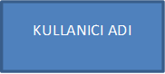 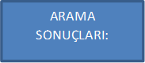

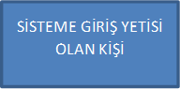

## **Ürünün Fonksiyonu**

* + 1. **Giriş**

Uygulamaya mobil veya bilgisayar üzerinden giriş yapılır .Giriş yapıldıktan sonra kullanıcının sosyal medyası üzerinden kullanıcı adı girilir .Daha sonra girilen adın bağlantılı olduğu kişiler varsa arama sonuçları kısmında çıkar .Kullanıcı adı bulunamazsa veya yanlış girilirse sistemi kullanan kişiye uyarı verilir. Arama sonuçlarında da herhangi bir sosyal medya kullanıcısı bulunmazsa bunu sistemi kullanan kişiye bildirir.

* + 1. **Özel hayat ilkesi**

Aranacak olan şüpheli suçlunun sadece ilişkide oldugu diger hesaplar bulunacagından özel hayatın gizliligi ilkesi göz ardı edilmeyecektir. Bu veriler bulununca da sadece görevli emniyet mensupları tarafından kullanılacaktır.

* + 1. **Verileri görmek**

Veriler kullanıcı adı sisteme yazıldıgı ve arama butonuna basıdıgı gibi görünecektir .

**2.4 Yazılım Çalışma Ortamı**

Genellikle büro ortamında çalışılır. Bununla birlikte, proje ister ve analiz aşamalarında paydaş ziyaretlerinde bulunmaları gerekir ve projelere bağlı olarak yurt içi ve dışı seyahat etmeleri gerekebilir. Çalışırken üst yönetimle, programcılarla ve müşterilerle, yoğun olarak iletişim halinde olamak gereklidir .

Çalışma ortamı birbirimizle iletişim halinde olabilmemizi sağlayacak biçimde ve herkesin kendi alanında daha üretken olmasının sağlayabilecek şekilde olmalıdır .Projenin müşteri için gerçekleştirildiğini ve müşterinin istekleri dogrultusunda hareket etmemiz gerektiğini unutmadan müşteriyle haftada en az 3 saat olmak üzere sık sık görüşmeliyiz

Seçtiğimiz çalışma ortamda olması gerekenler :

* Rahat ulaşılabilir şehrin merkezine yakın olmalı
* Konforlu ve ergonomik olmalı
* Her çalışanın kendine ait çalışabilecegi bir alan olmalı
* Müşterimizi en iyi şekilde agırlamamız için ve toplantılar için bir toplantı alanı olmalı
* Çalışanların kendi aralarındaki iletişimi kısıtlamayan bir ortam olmalı

**2.5 Yazılım Tasarımı ve Uygulama Kısıtlamaları**

Yazılım projemizde bu belirli kıstasları önceden belirlememiz gerektiğini unutmamalıyız bu sayede projenin yürütülebilirliği daha kolaylaşır ve nerede durmamız gerektiğini bilmiş oluruz.

Bilmemiz bazı gereken kısıtlamalar *:*

* Her zaman projeyi gerçekleştirmemiz gereken bir zaman kısıtlaması olduğunu unutmamalıyız.
* Projemizde kullanılan veriler için bellek unsurlarının kapasitesinin unutmamalıyız.
* Belirli bir maliyet doğrultusunda projemizi gerçekleştirmemiz gerektiğini unutmamalıyız.
* Özel hayatın gizliliği konusunda bir kısıtlamamız olduğunun unutmamalıyız.
* Veri tabanı ve buna ek olan araçların kullanım kısıtlamalarının olduğunu da unutmamalıyız.

**2.6 Yazılım Kullanıcı Belgelendirmesi**

Yaptığımız projenin içeriğinin daha iyi anlaşılması için belge ve çevrim içi destek verilmektedir.

* Yardım ve Teknik Destek :
* Kullanım Klavuzu:Temel bilgiler, talimatlar, kısaltmalar bulunmaktadır.
* Klavye Kısayolları ve Makrolar: Projenin kullanımı için pratik kısayollar ve Makrolar sayesinde kullanımı pratikleştirmek için verilen belge.

**2.7 Varsayımlar ve Bağımlılıklar**

**Varsayımlar** olarak adlandırılan ve projenin uygulanmasını ve

sürdürülebilirliğini etkileyebilecek projenin kontrolü dışındaki faktörlerin tanımlanmasını

içeren dışsal koşullar.

|  |  |  |  |  |
| --- | --- | --- | --- | --- |
|  | Projenin yapısı | Doğrulanabilir göstergeler | Doğrulama  Kaynakları | Varsayımlar |
| Genel Hedef | Sürdürülebilirlik temelinde toplum sağlığının iyileştirilmesine katkıda bulunmak | Bölgesel ve ulusal  düzeyde sektörel  gelişme  göstergeleri | Ulusal ve  bölgesel ülke  raporları |  |
| Projenin amacı | Sosyal Medya üzerinden suçluların ve örgütlerin yakalanması | Topluluk  hayatında  meydana gelen  yapısal değişiklik | Yerel ve  Bölgesel  istatistikler.  Yerel ortak.  Doğrudan veri  toplama | Proje amacının genel hedefe  Katkı da bulunmasını sağlayacak  yeterli izinlerin alınması |
| Sonuçlar/Çıktılar | Faaliyetlerin  uygulanması  sonucunda elde  edilen hizmetler  ve ürünler | Projenin sağladığı  hizmetlerin  niteliği, niceliği  zaman aralığı | Doğrudan ve  yerel  kurumsal  kaynaklardan  veri toplama | Araştırma sonucunda suçluların tespit edilmesi |
| Faaliyetler | Sonuçları ve  çıktıları elde  etmek üzere  planlanan  faaliyetler | Kaynaklar: Sosyal  Medya paylaşımları anahtar kelimler | Bütçe | Elde dilen sonuçların gerekli yerlere teslim edilmesi |

**Bağımlılıklar** sistemin düzgün çalışabilse için sosyal medyalardan gerekli olan iznin alınması gerekmektedir.

|  |
| --- |
| **3 Özel Gereksinimler** |

**3.1 Harici Arayüz Gereksinimleri**

**3.1.1 Kullanıcı Arayüzleri**

Projede kullanıcının arayüzü tasarlanırken renkler daha resmiyet gerektiren renkle ile seçilerek rahat görünümlü büyük puntolu bir arayüz tasarımı olmalıdır.

**3.1.2 Donanım Arayüzleri**

Donanım olarak bütün sosyal medya verilerini arayacağımız için güçlü bir server bilgisayar kullanılmalıdır. Ayrıca bulunan profillerin fotoğraflarından kimlik tanıma sistemi kullanılmalıdır.

**3.1.3 Yazılım Arayüzleri**

CSS,HTML,PHP,JAVA SCRIPT kullanılarak web tabanlı olarak yazılım arayüzleri tasarlanacak.

**3.1.4 İletişim Arayüzleri**

İletişim olarak kullanıcılar gerektiği zaman sistem yöneticilerine iletişim bilgilerinden ulaşabilmeli o sebeple iletişim arayüzü tasarlanmalıdır.

**3.2 Fonksiyonel Gereksinimler**

* **Giriş Fonksiyonu;**

Kullanıcı sisteme giriş yapmasını sağlar. Eğer sisteme dahil değilse yeni üye fonksiyonuna yönlendirir.

* **Yeni Üye Fonksiyonu;**

Sisteme dahil olmayan kişilerin kayıt ve iletişim bilgilerinin alındığı ve bunların güvenli bir şekilde saklandığı fonksiyondur.

* **Anahtar Kelime Belirleme Fonksiyonu**

Sosyal medyada daha önceden yakalanmış kişilerin kullandığı kelimeler veya kendimizin belirlenen bir anahtar kelime belirlememizi sağlayan fonksiyondur.

* **Şüpheli Kişileri Tanımlama Fonksiyonu**

Anahtar kelimeler sayesinde bulunan kişilerin kimlik bilgilerini tanımlama fonksiyonudur.

**3.3 Davranış Gereksinimleri**

Uygulamanın hitap ettiği kurumlar istihbarat alanıyla ilgilenen kurumlardır. Bu kurumlarda arsındaki etkileşim eş zamanlı olmalıdır.

Sistemde karmaşıklık olmaması bakımından aranan anahtar kelimelerin ve kişilerin kaydının tutulması gerekmektedir .

Ayrıca bu şüpheli kişilerin tespiti yapılırken yanlışlık olmaması için daha fazla incelenip araştırması yapılması gerekir.

**3.3.1 Use Case View**

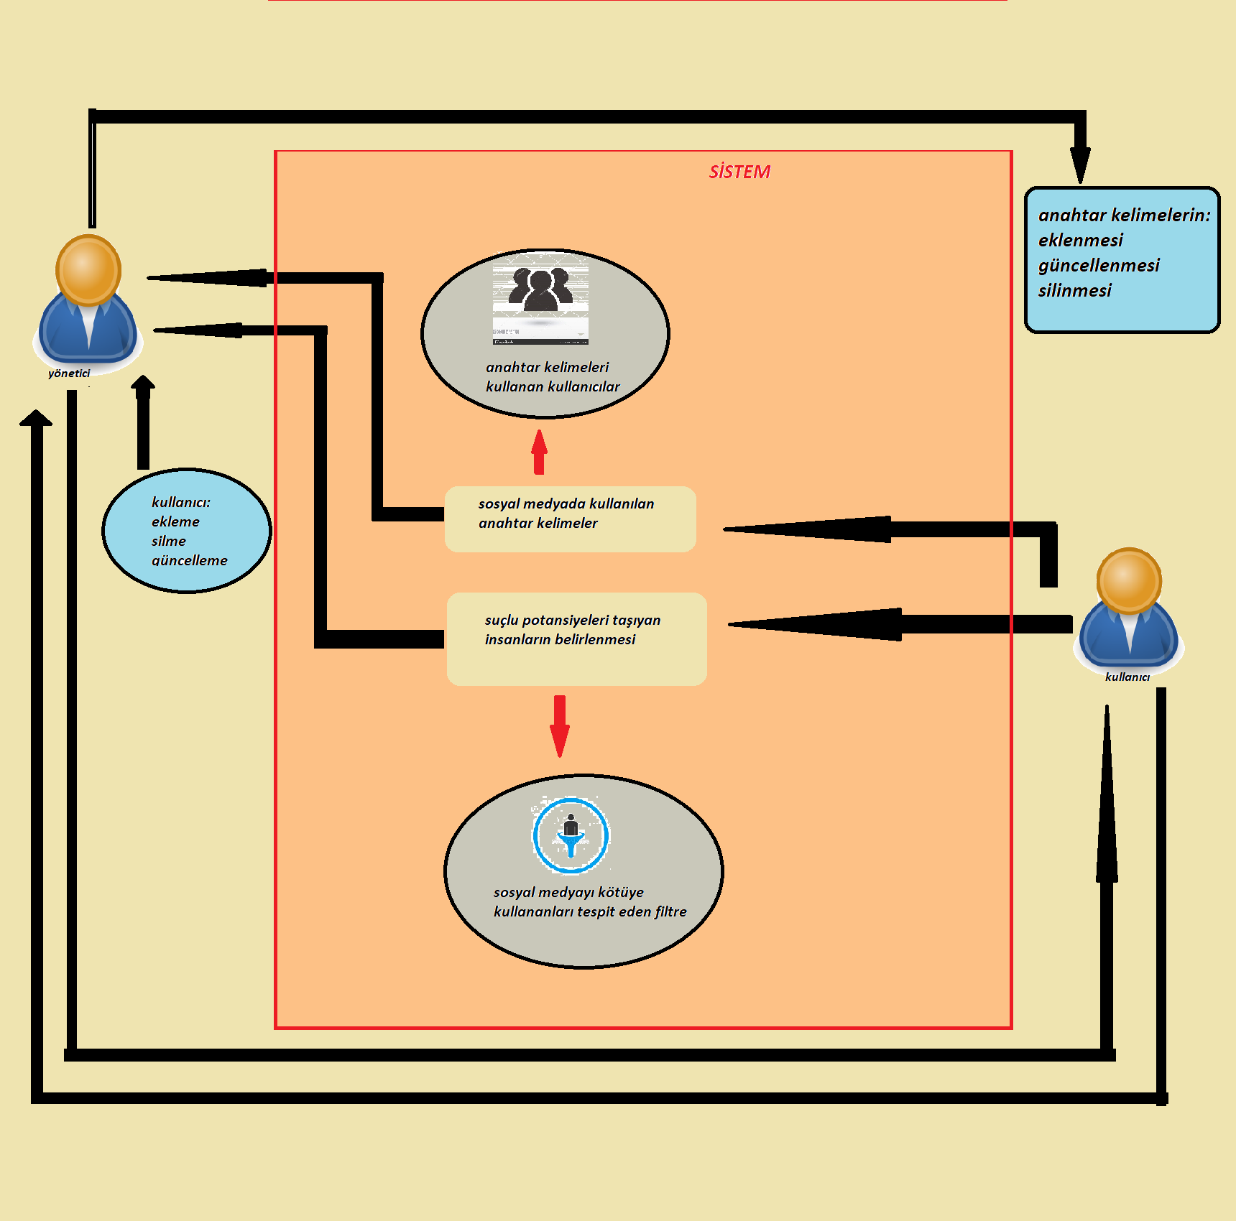

|  |
| --- |
| **4 DİĞER FONKSİYONEL OLMAYAN GEREKSİNİMLER** |

**4.1 Performans Gereksinimleri**

Sistemdeki kullanıcıların performans gereksinimleri noktasında bu kitlenin ihtiyaçlarına daha çok önem gösterilmelidir.

Tespit edilen kişilerin veritabanına kayıt edilmesi gerektiğinden sistemin internet bağlantısının güçlü olması ve veritabanının bakımının sürekli yapılması gerekmektedir.

Kullanıcı kitlesi, web üzerinden ve otomasyon şeklinde uygulamayı kullanacaklardır. Bu yüzden;

Girişlerde en düşük 8 GB ram’e sahip, tarayıcı çalıştırabilen sistemlere ihtiyaç vardır.

**4.2 Emniyet Ve Güvenlik Gereksinimleri**

Uygulama istihbarat alanında hizmet verdiğinden dolayı güvenlik noktasında sıkıntı yaşanması pek söz konusu değil ama yine de dikkat etmemiz gereken şeyler bulunuyor.

Öncelikle kullandığımız veritabanı sunucusunun güvenli olması gerekmektedir. Veritabanına tutulan şüpheli kişilerin kimlikleri şifrelenmiş bir şekilde bulunmalıdır. Sistemde olan açıkların tekrar tekrar düşünülmesi gerekir

4.3 Yazılım Kalite Nitelikleri

Yazılım Kalite Nitelikleri deyince akla;

Müşteri beklentilerini maksimize eden kalite faktörlerini belirlemek gelmelidir.

* Güvenilirlik hedeflerine karar vermek.
* Geliştirme sürecine ve hatanın tanımlanmasına, düzeltilmesine yönelik güvenilirlik modellerini kestirmek.
* Yüksek kalite güvenilirliği sağlamaya yönelik yazılım geliştirme sürecini desteklemek.
* Test stratejilerini destekleyen faaliyetleri üretilmedir.
* Güvenilirlik kestirimine yönelik ölçütleri tanımlamak ve bu ölçütlerin beklentileri karşılama konusundaki uygunluğunu sınamak.

Bu adımlar projede dikkate alınmalıdır.

|  |
| --- |
| **5 DİĞER GEREKSİNİMLER** |

Projenin çoklu sistem desteği olması gerekiyor. Ayrıca veritabanı sunucularının ek güvenlikli olması gerekir. Projenin kendini otomatik olarak bütün işletim sistemlerinde sorunsuz çalışması gerekiyor.

|  |
| --- |
| **EK-1 AÇIKLAMALAR** |

|  |
| --- |
| **EK-2 GRUP KAYITLARI** |

|  |  |  |  |
| --- | --- | --- | --- |
| **YAPILAN** | **NEDEN** | **Tarih** | **YAPAN** |
| Use Case diyagramının tekrar çizilmesi | Dersler de tekrar konunun işlenmesi sonucu tekrar çizildi | 12.04.2018 | GRUP ÜYELERİ |
| CMMI dökümantasyonun hazırlanması |  | 13.04.2018 | GRUP ÜYELERİ |
|  |  |  |  |
|  |  |  |  |
|  |  |  |  |
|  |  |  |  |